Поступление дополнительного оборудования в Центр «Точка роста»
В течение ноября-декабря в Центр «Точка роста» было получено дополнительное оборудование. Данное оборудование позволит обучающимся гимназии заниматься исследовательской деятельностью, робототехникой, а также готовиться к успешной сдаче ОГЭ и ЕГЭ по физике, биологии и химии.
Цифровые лаборатории по биологии.
1. Цифровая лаборатория по нейрофизиологии.
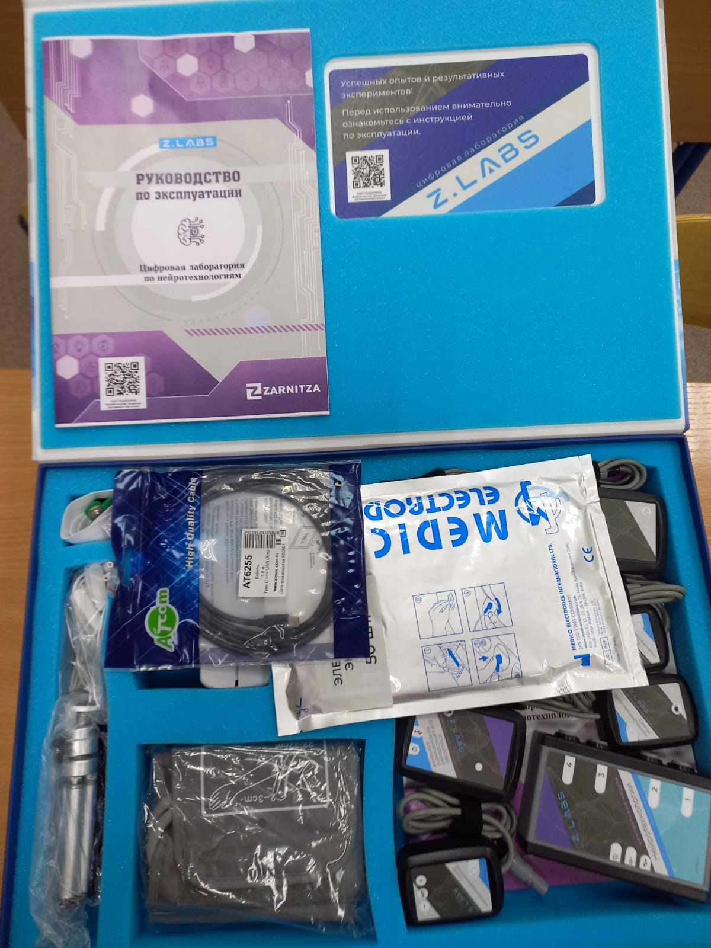
2. Цифровая лаборатория по физиологии. 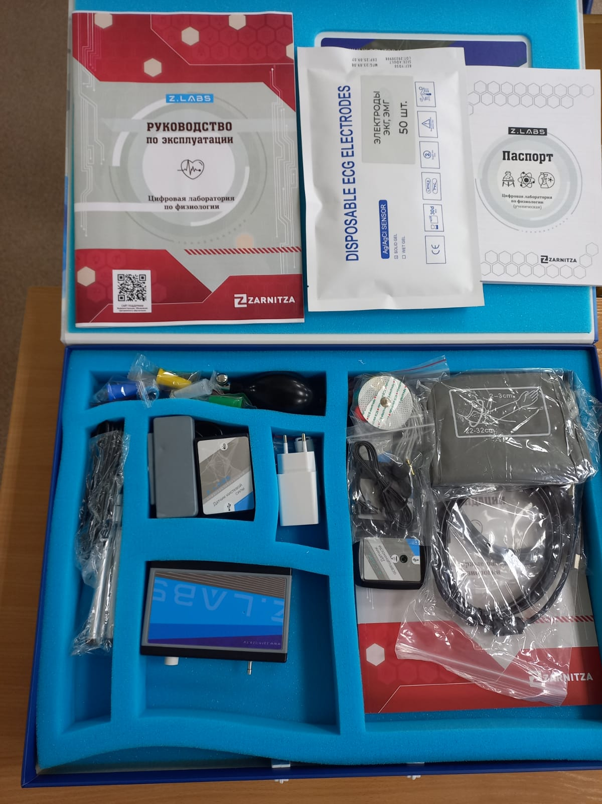

3.Цифровая лаборатория по экологии
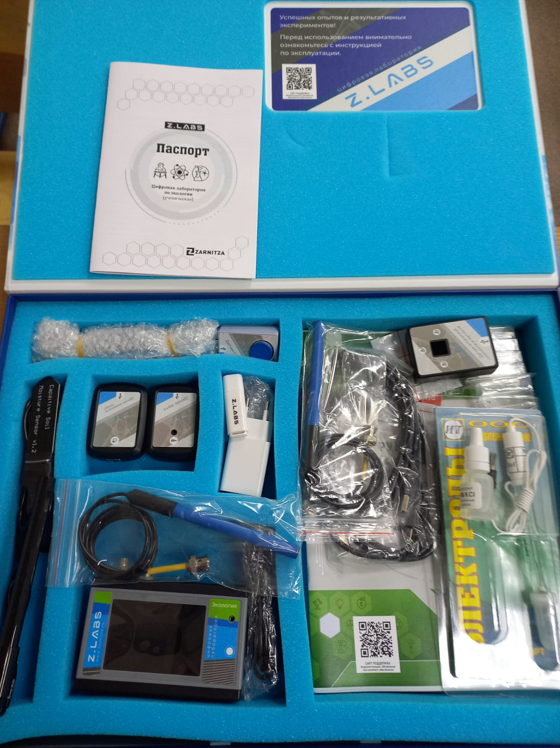
Цифровая лаборатория по химии

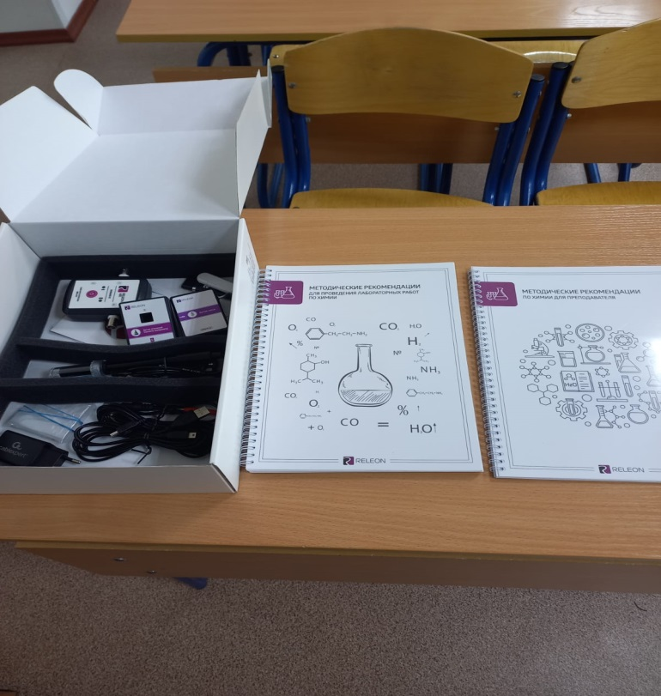

Цифровая лаборатория по физике

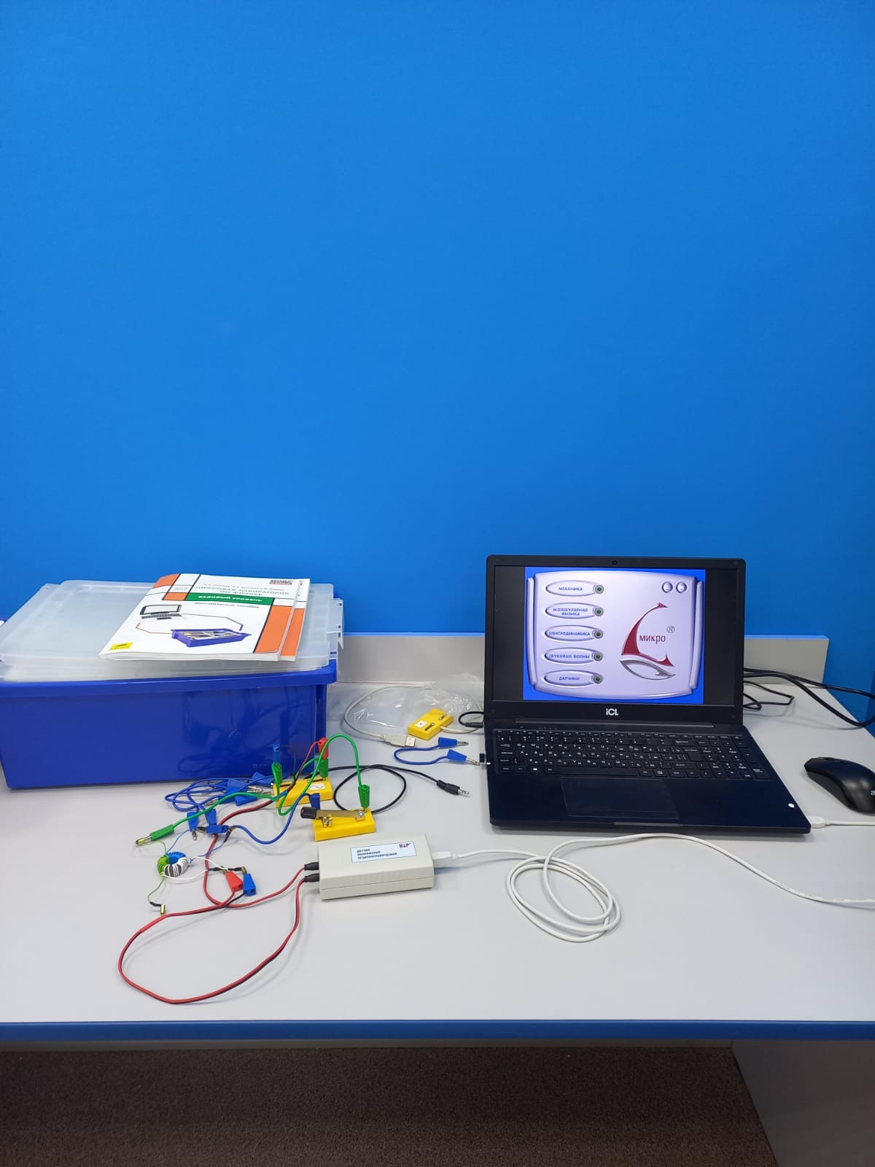
Комплекты по робототехнике по технологии.
Прикладная робототехника.
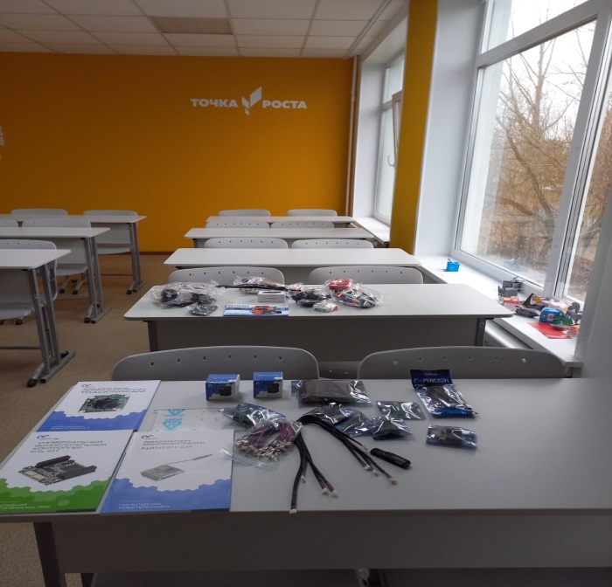

Робототехника

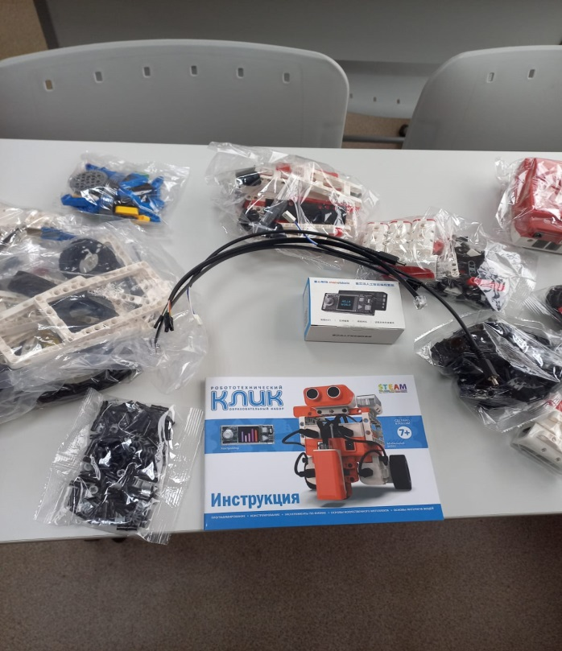
Комплекты оборудования для подготовки к ОГЭ и ЕГЭ по физике и химии включают в себя оборудование для подготовки к успешному выполнению практической части на итоговой аттестации.
Кабинет физики.

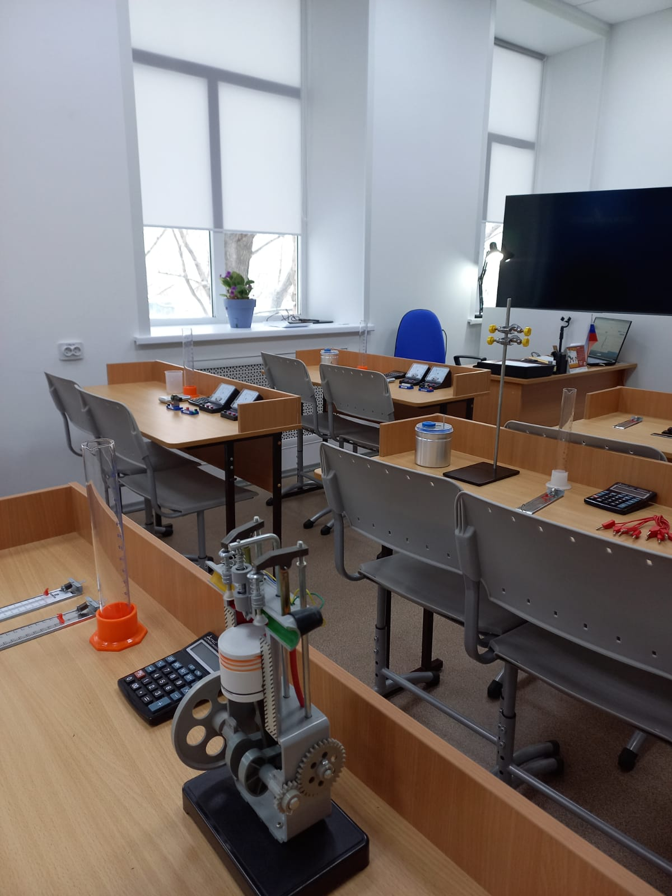

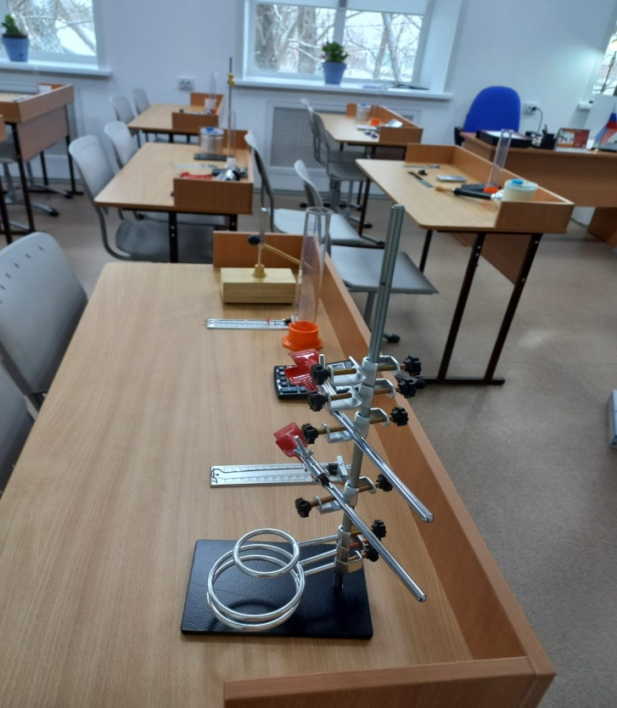
Кабинет химии.
